**דו"ח שלב א מיני פרויקט בסנ"ת**  
מגישות: הדס קרמן ונועה לשס

ת"ז: 21391675, 325352805

מערכת: חדרי כושר

היחידה הנבחרת: ניהול חדרי כושר

**מבוא**

המערכת שלנו היא מערכת של חדרי כושר. זוהי מערכת כללית של חדרי כושר ובה מספר חדרי כושר שלכל אחד יש אולמות שבהם מתקיימים שיעורים. את השיעורים מעבירים מאמנים - לכל שיעור מאמן יחיד - ומתאמנים יכולים להשתתף בכמה שהם רוצים. בכל שיעור משתמשים במכשירי כושר שונים, מכשיר כושר יכול לשמש למס' שיעורים ושיעור יכול להשתמש במס' מכשירים.   
  
תרשים ה-ERD:

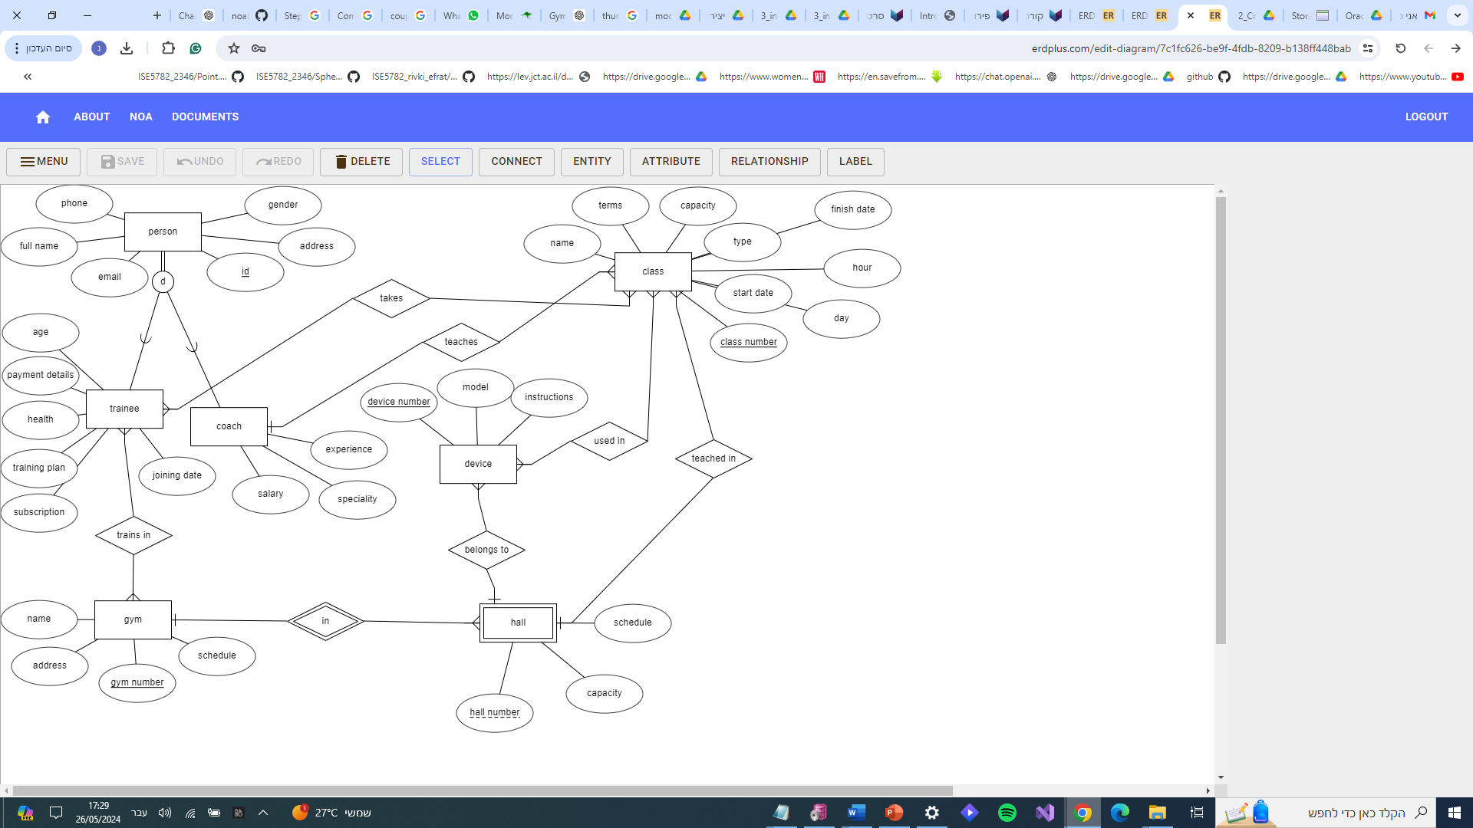

תרשים ה-DSD:  
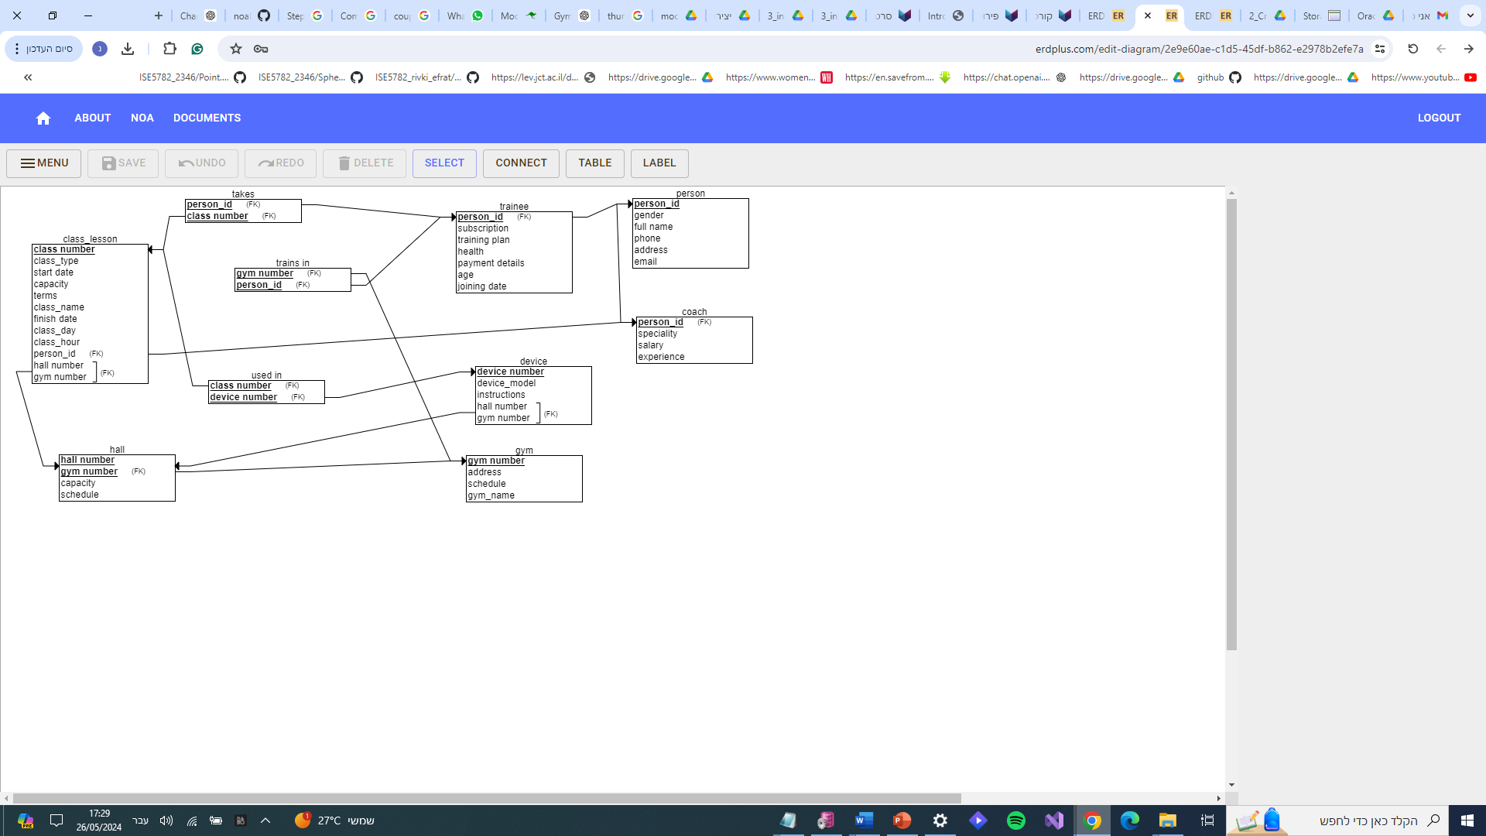

יצרנו ישות person שממנה יורשים coach וtrainee כדי שלא תהיה כפילות נתונים.

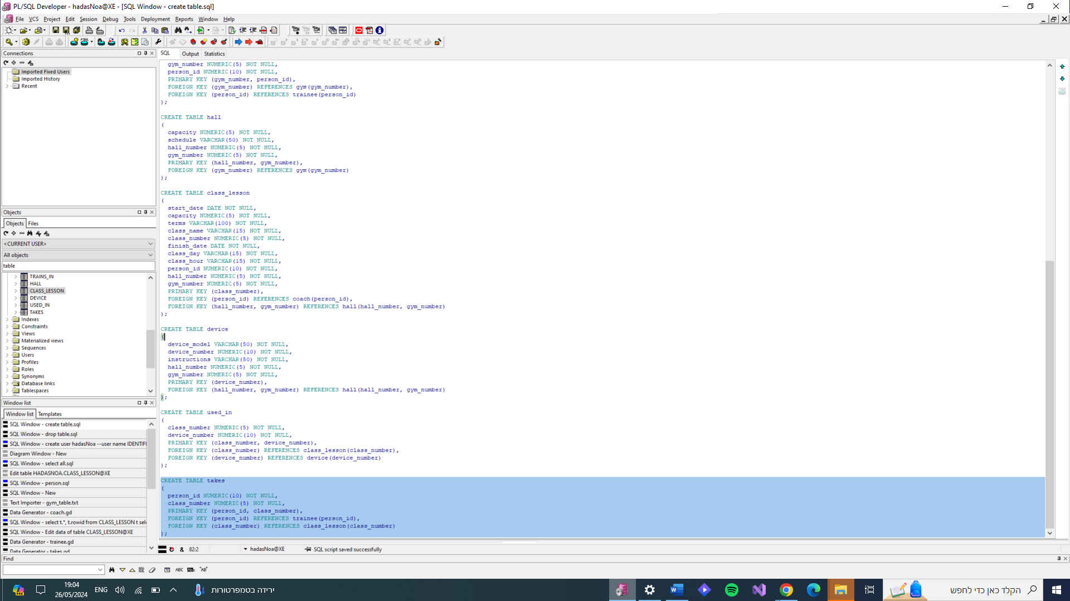יצרנו את Hall בתור ישות חלשה כדי שלא יהיה קיים אולם בלי חדר כושר.

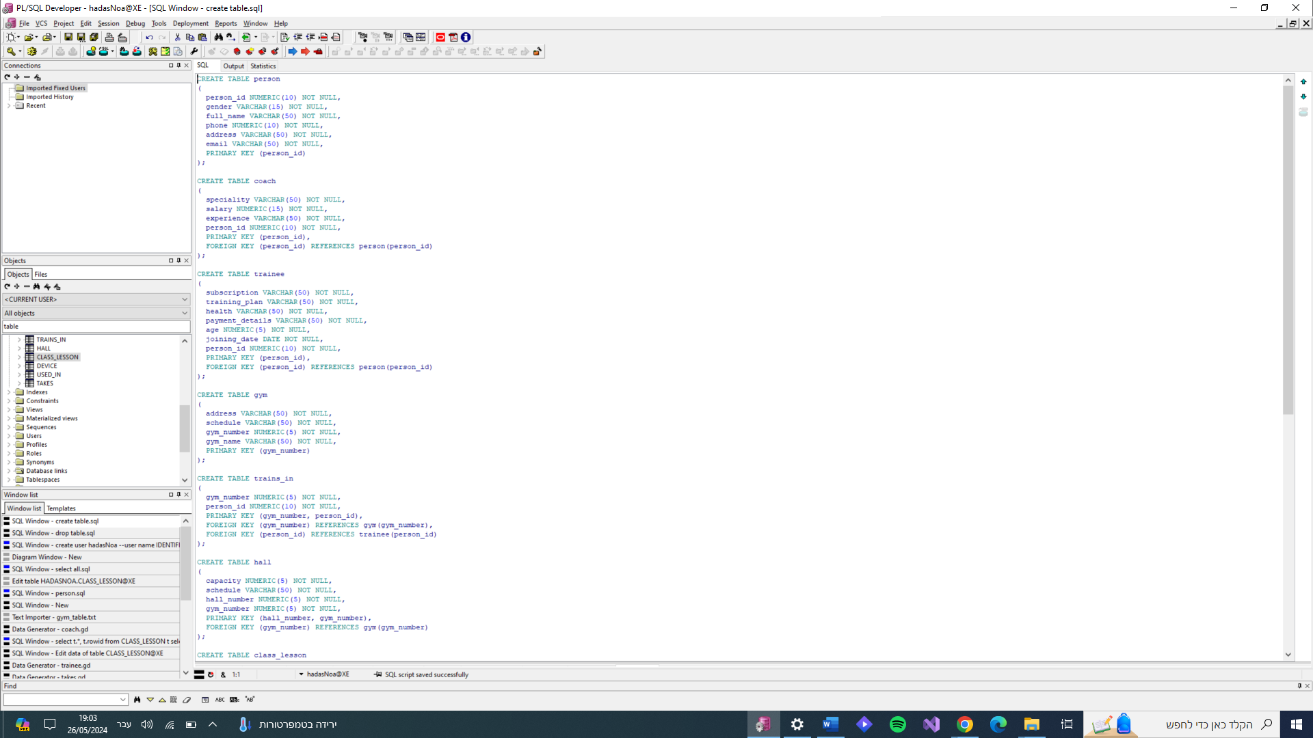

פקודת יצירת הטבלאות

:Descפעולת ה –

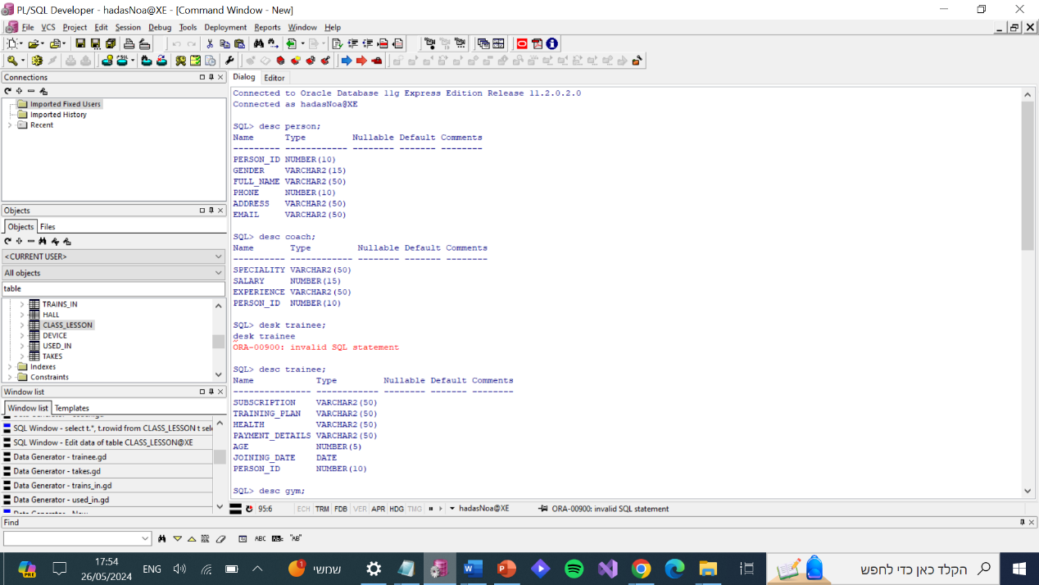

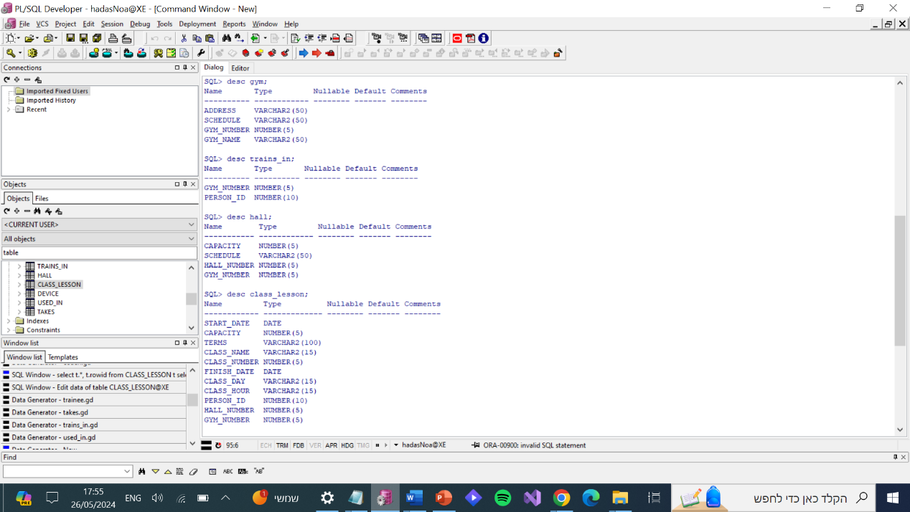

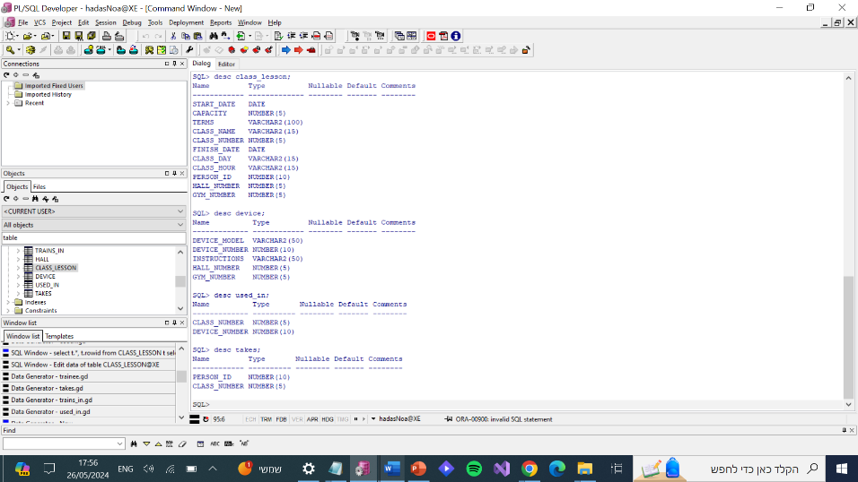

:Mockarooצילומי מסך –

הגדרת הנתונים באתר:  
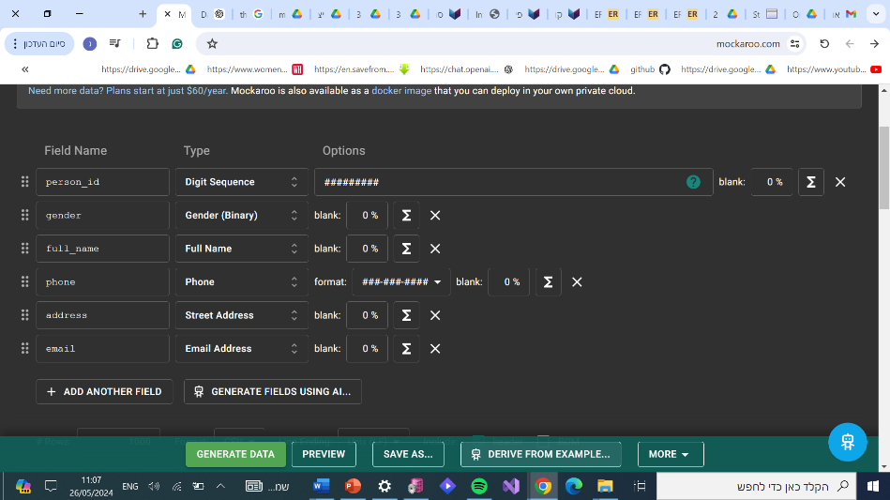

:Person נתונים שנוצרו עבור

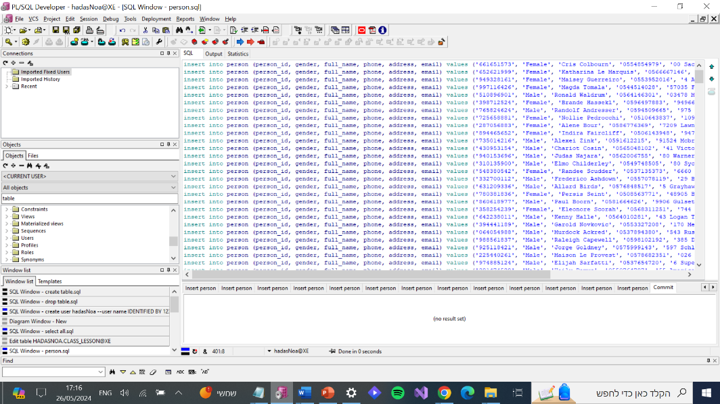

צילומי מסך – יבוא מקבצי טקסט:

:class_lesson נתונים שנוצרו עבור

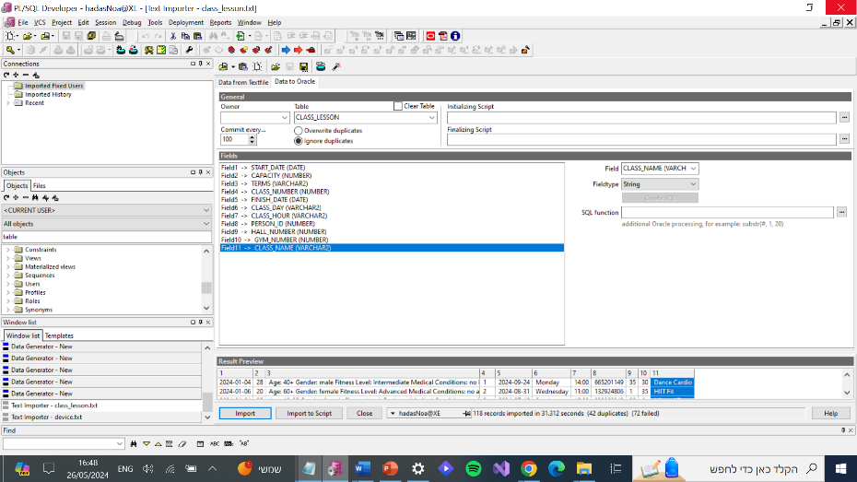

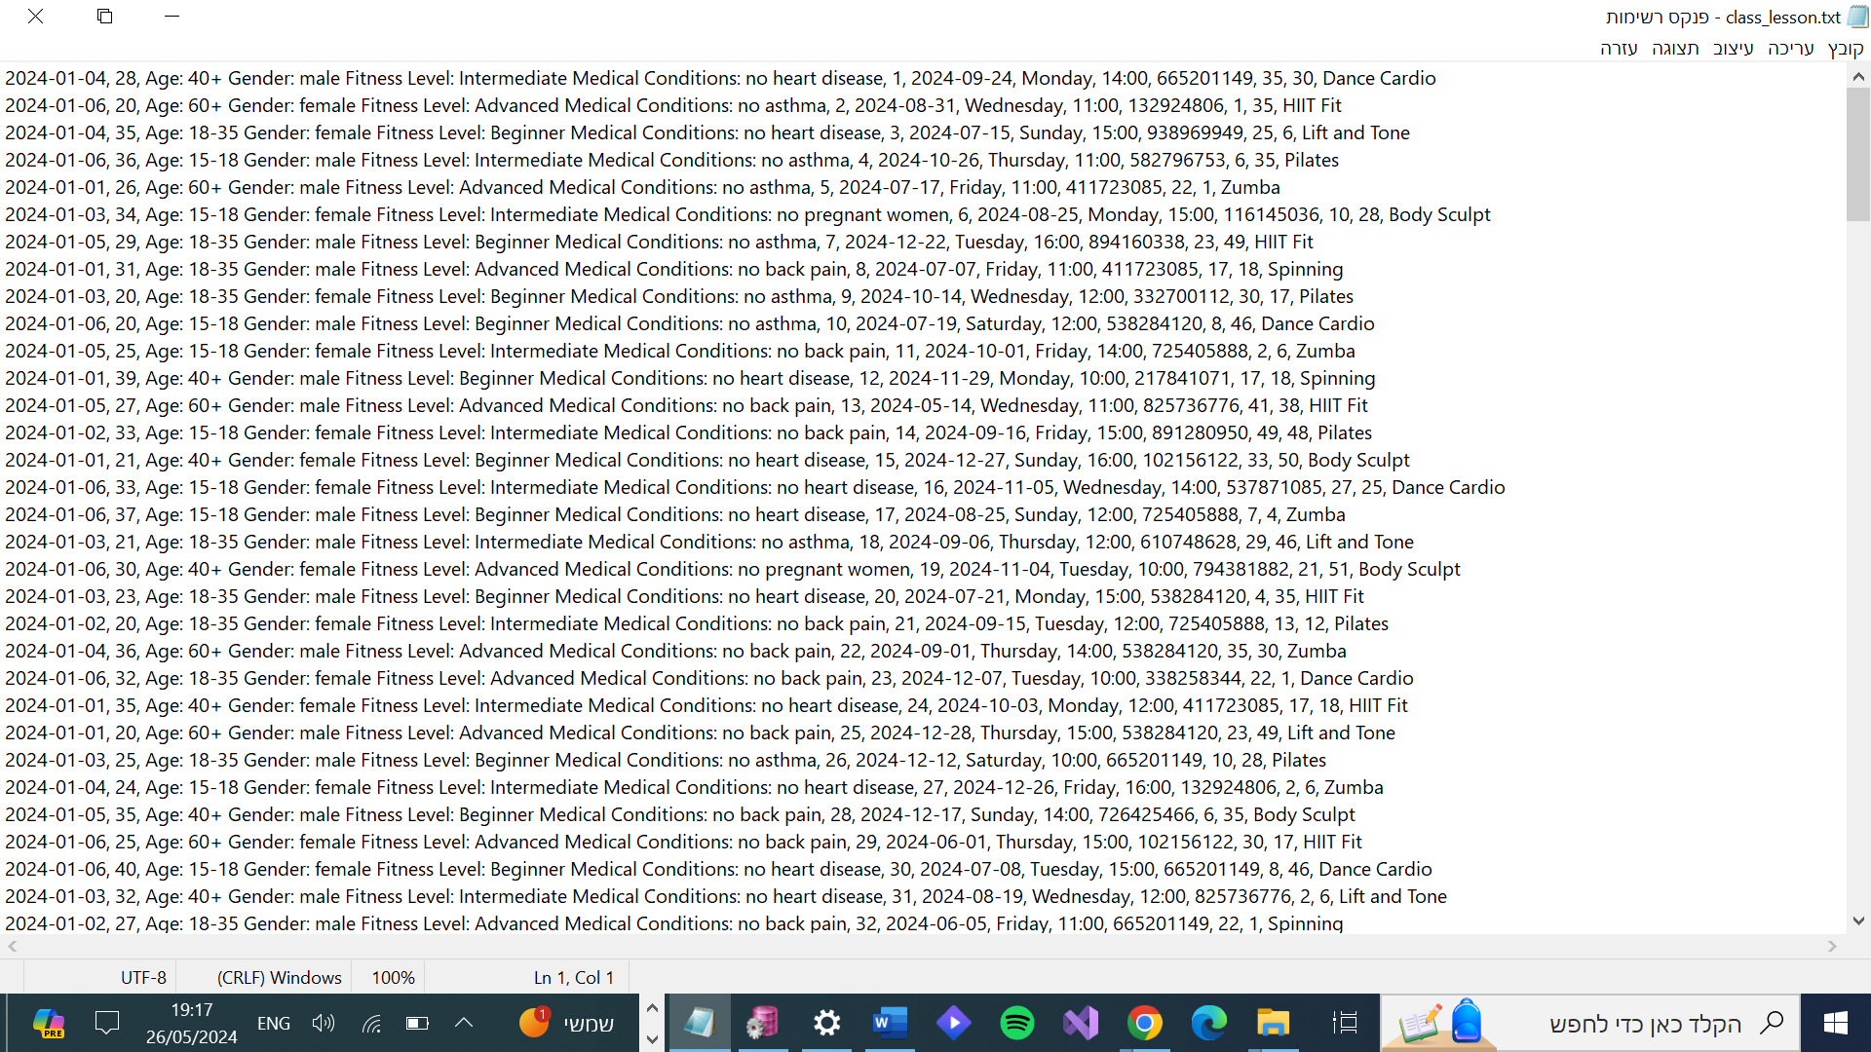

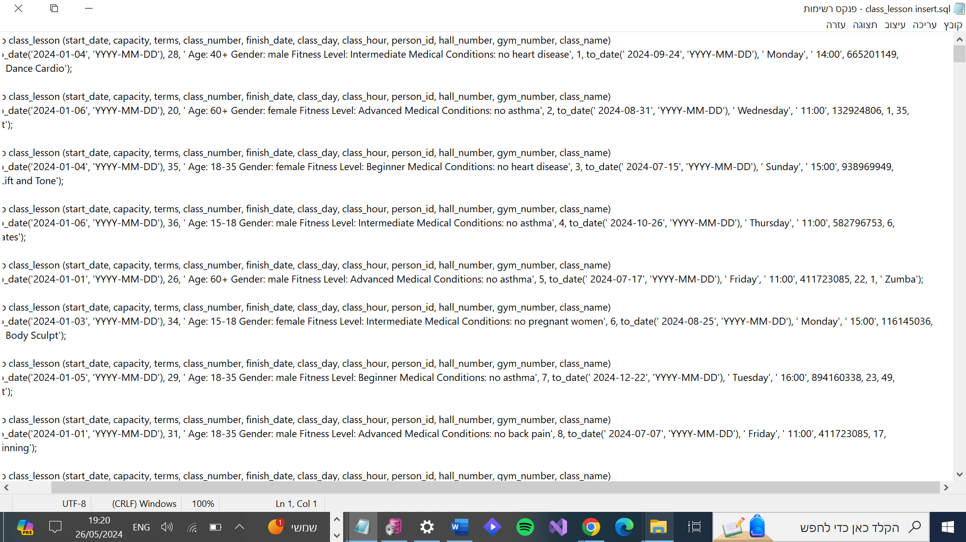

: device נתונים שנוצרו עבור

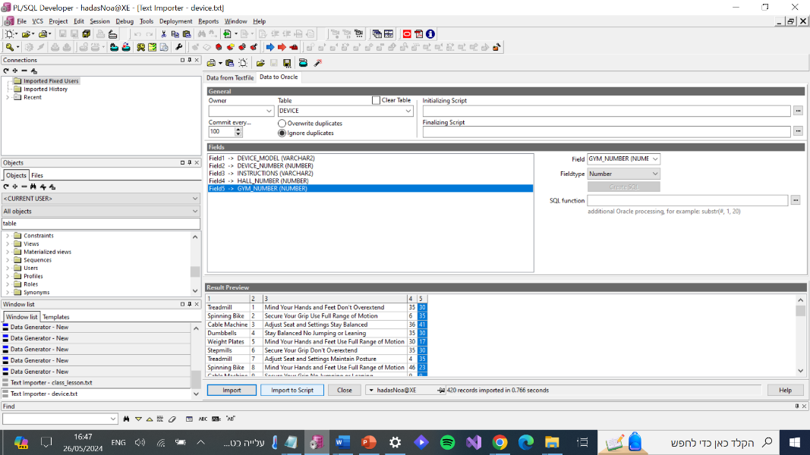

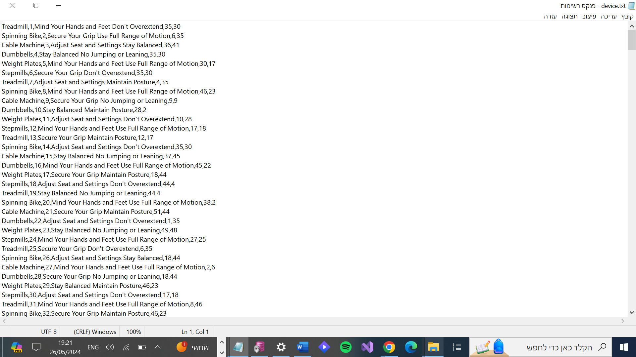

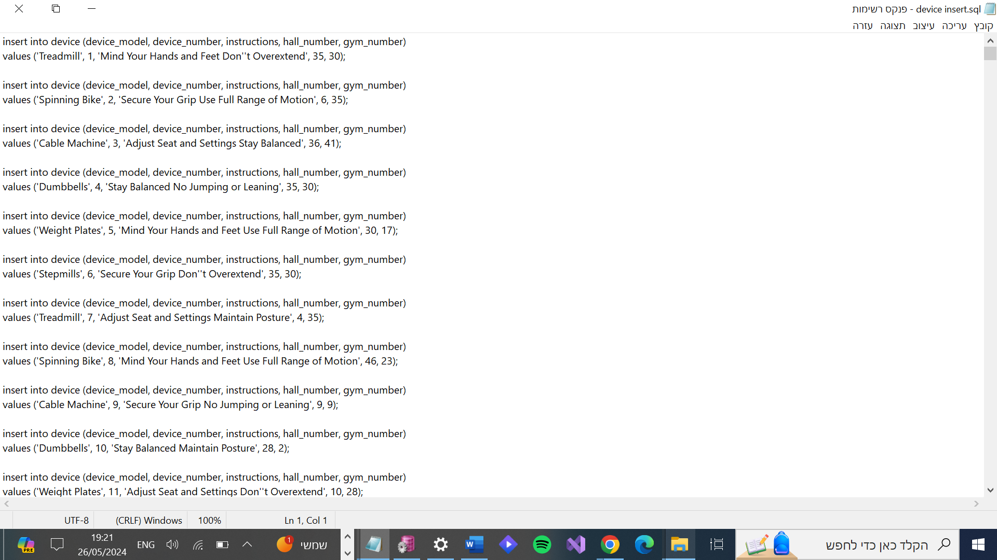

: gym נתונים שנוצרו עבור

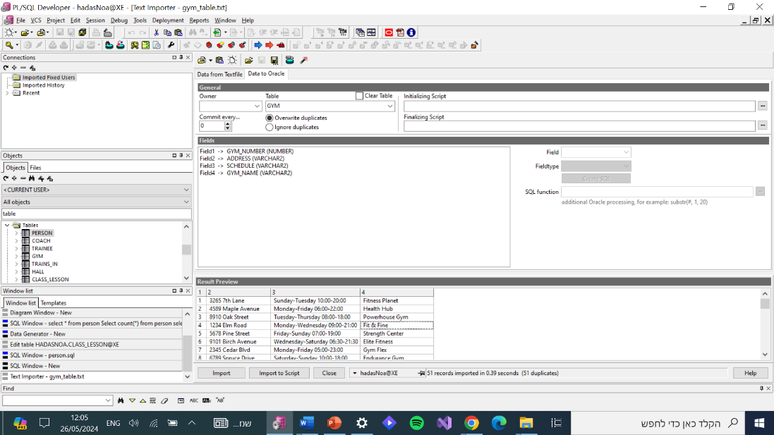

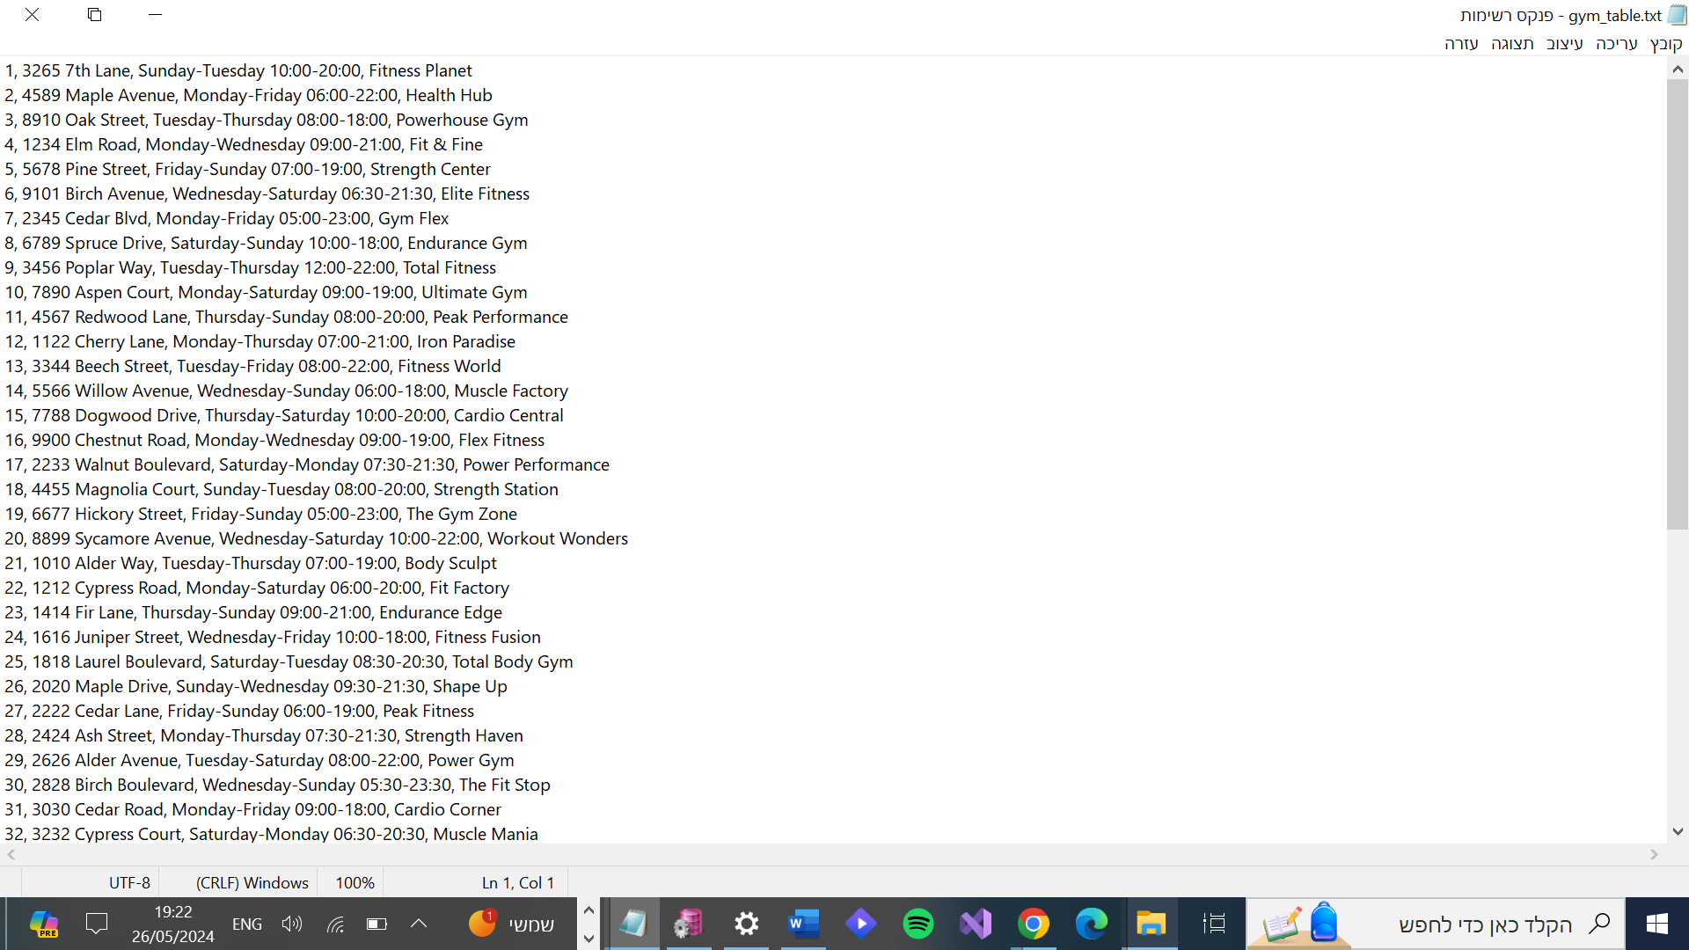

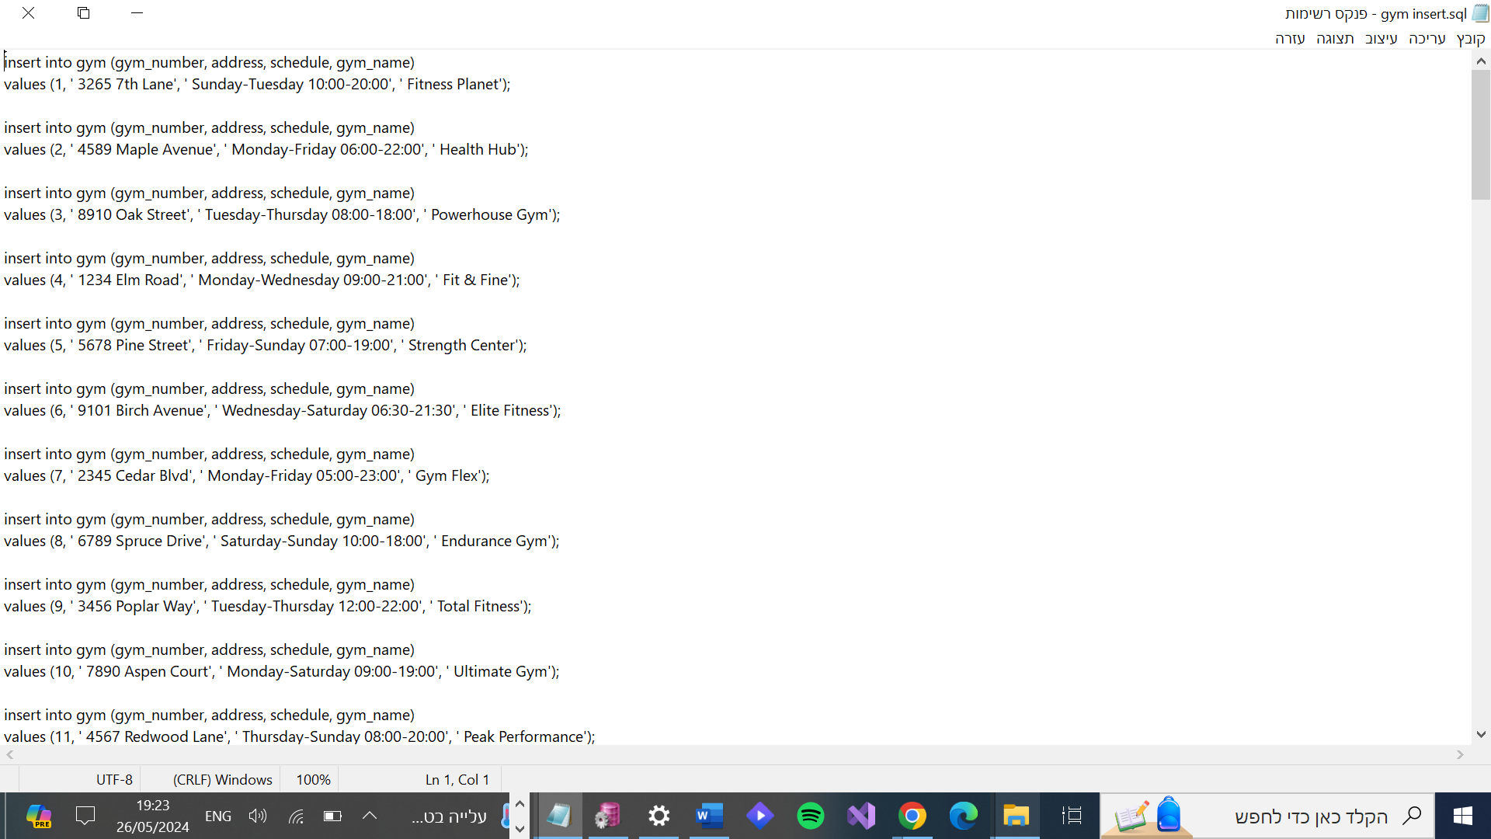

:Data generator – צילומי מסך

:Coachנתונים שנוצרו עבור –

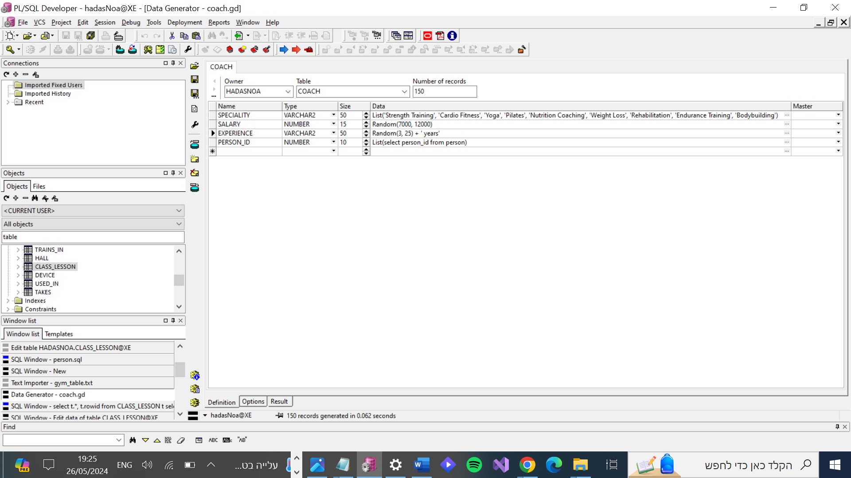

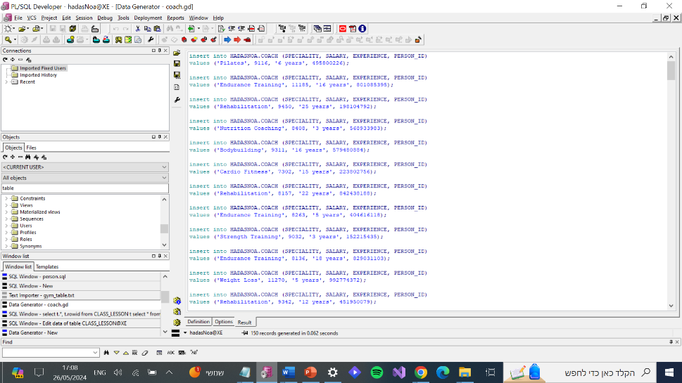

:hallנתונים שנוצרו עבור –

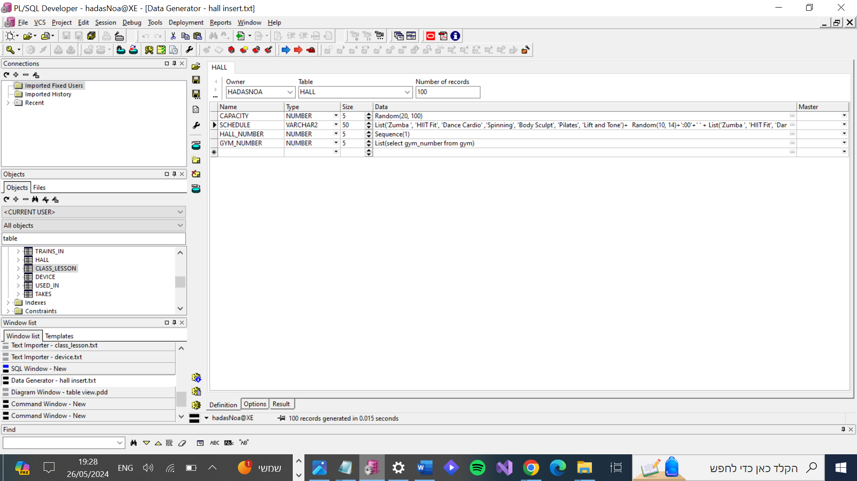

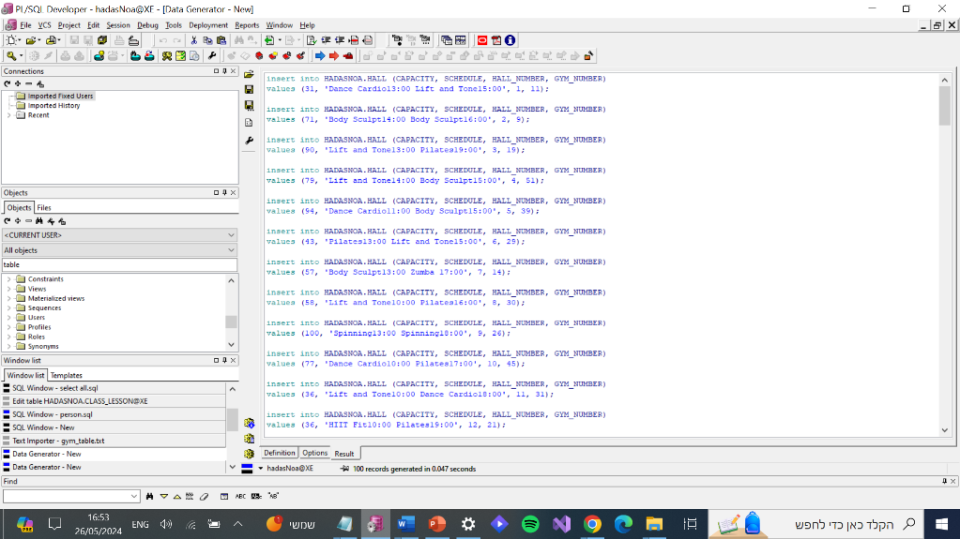

: takesנתונים שנוצרו עבור –

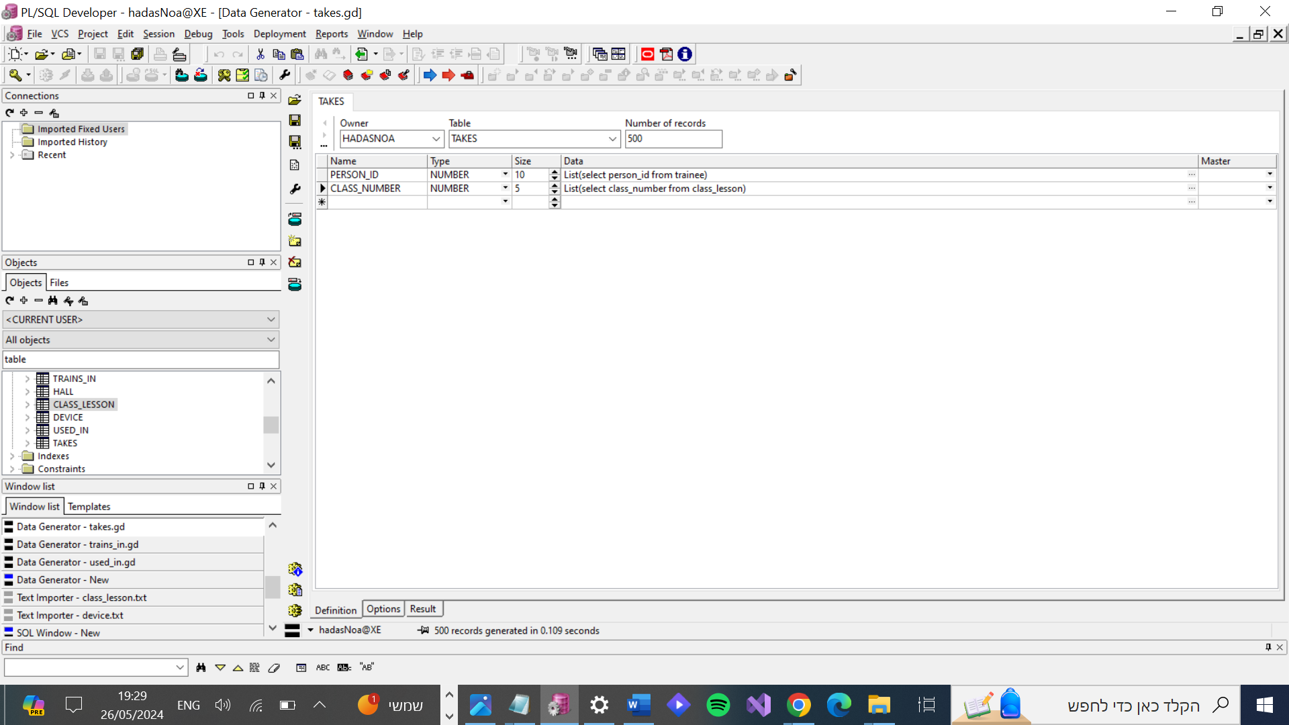

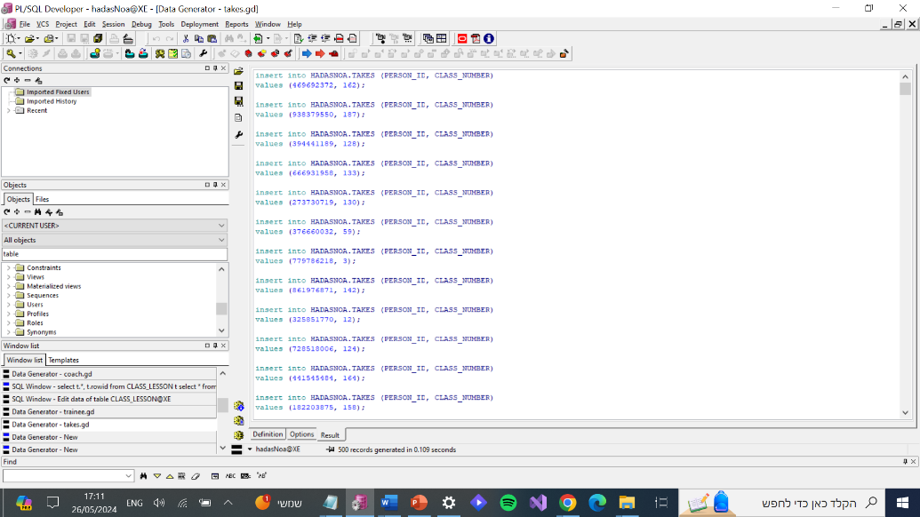

: traineeנתונים שנוצרו עבור –

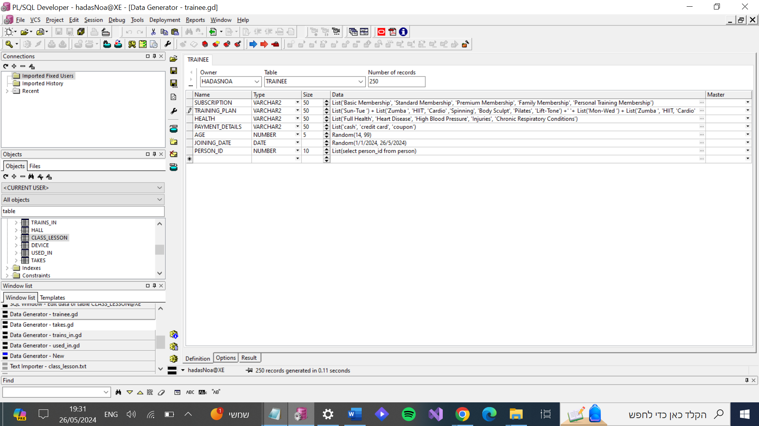

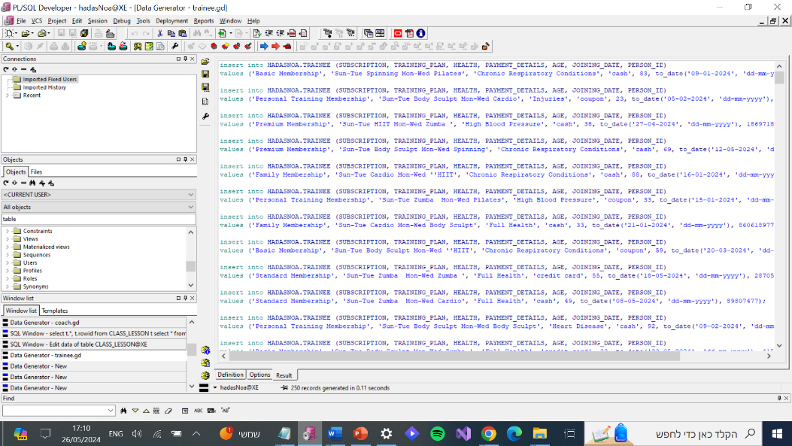

: trains_inנתונים שנוצרו עבור –

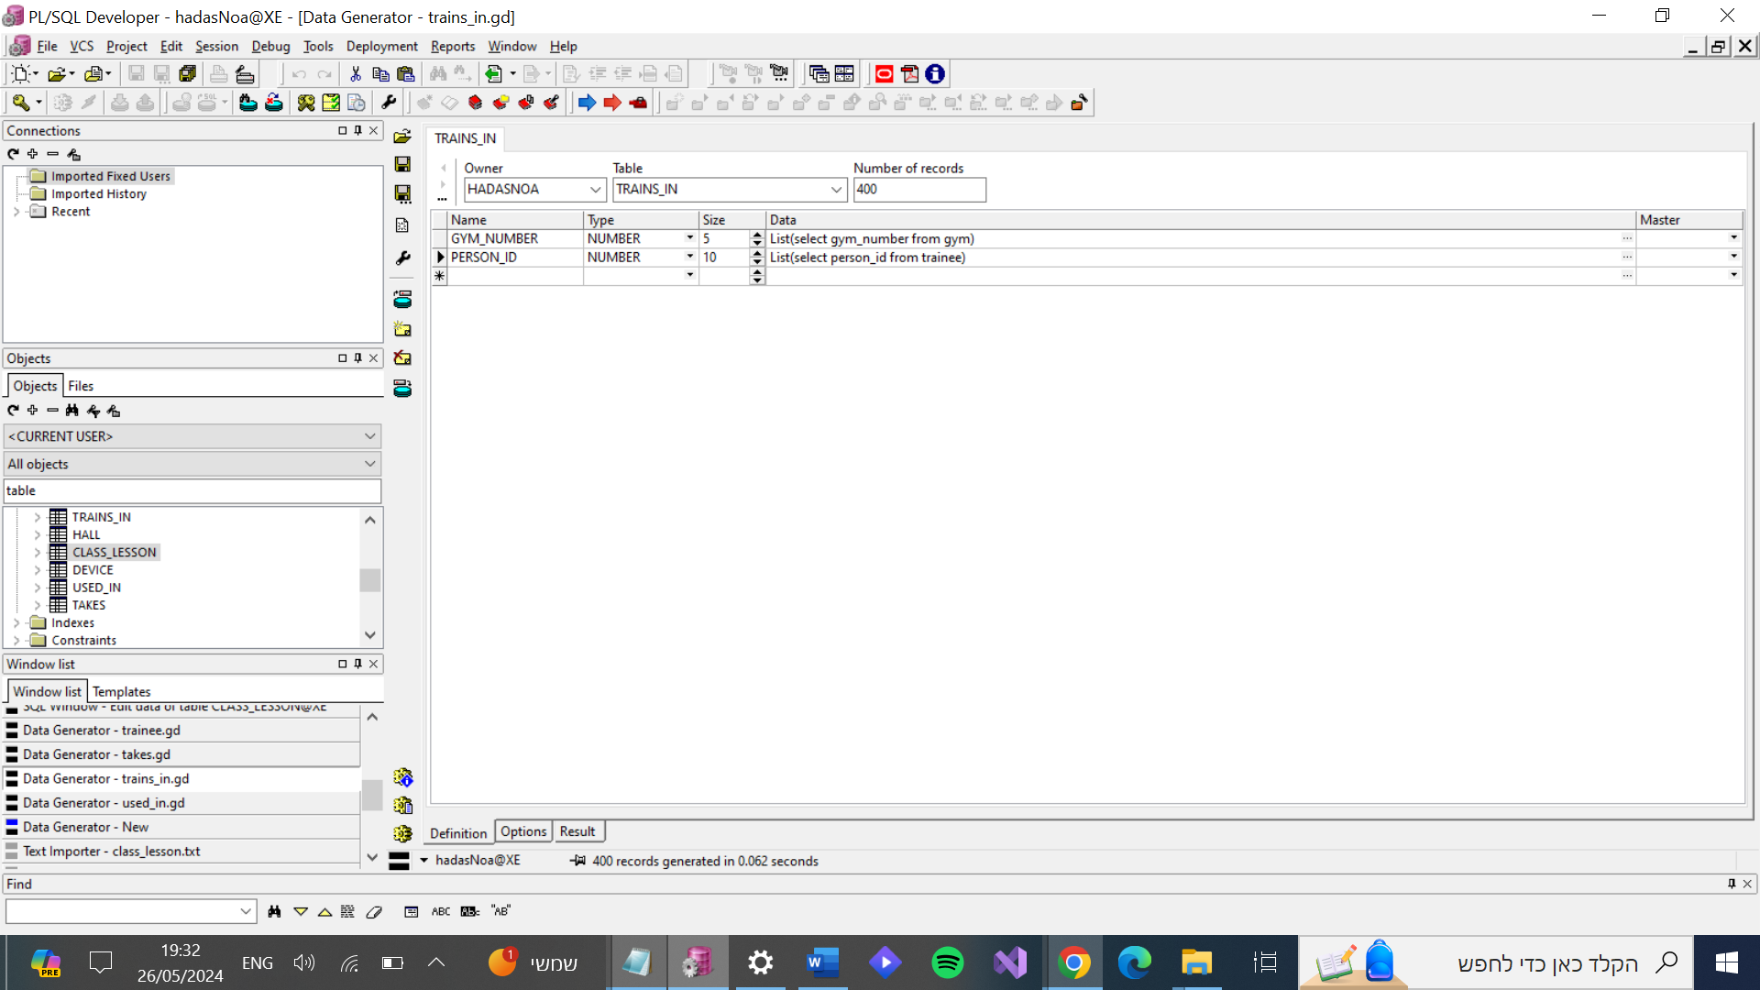

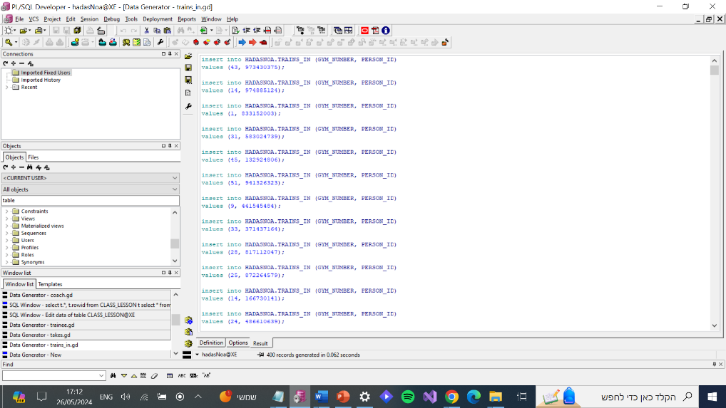

: used_inנתונים שנוצרו עבור –

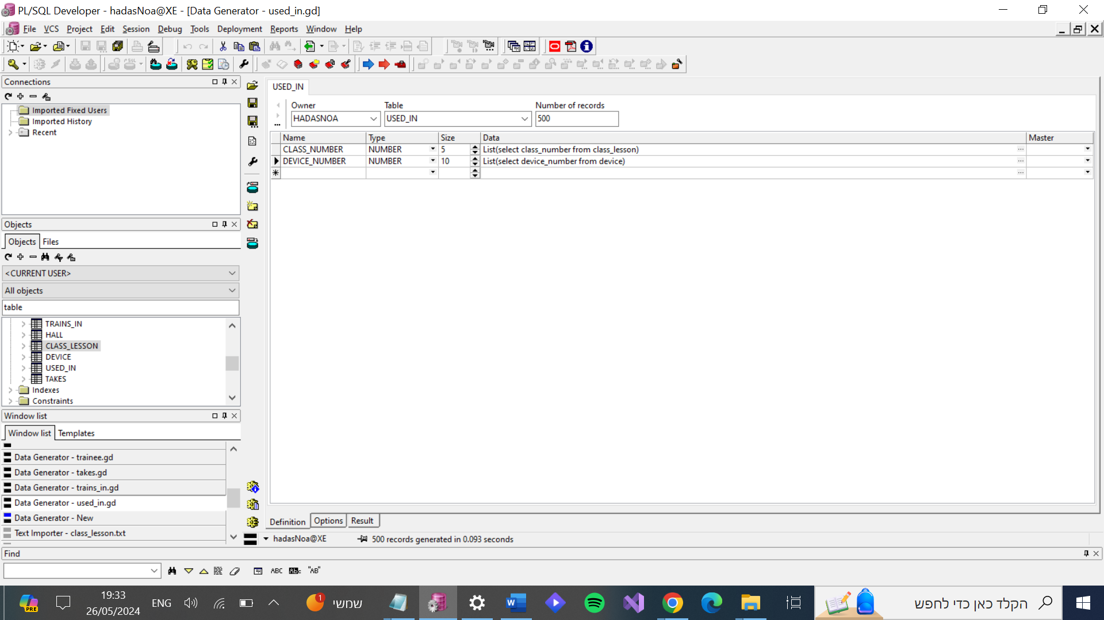

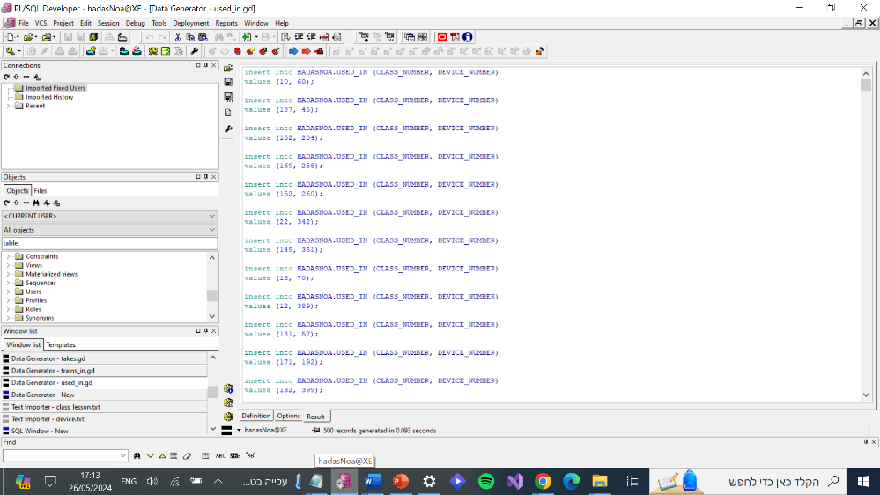

גיבוי נתונים:  
עשינו ייצוא טבלאות, בחרנו את הטבלאות הרלוונטיות שנרצה ליצא וכך יצרנו קובץ גיבוי חדש:

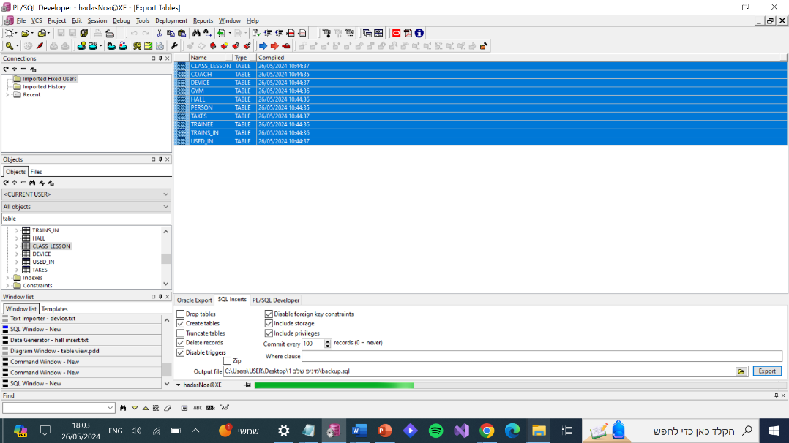

ייצוא הטבלאות עבד:

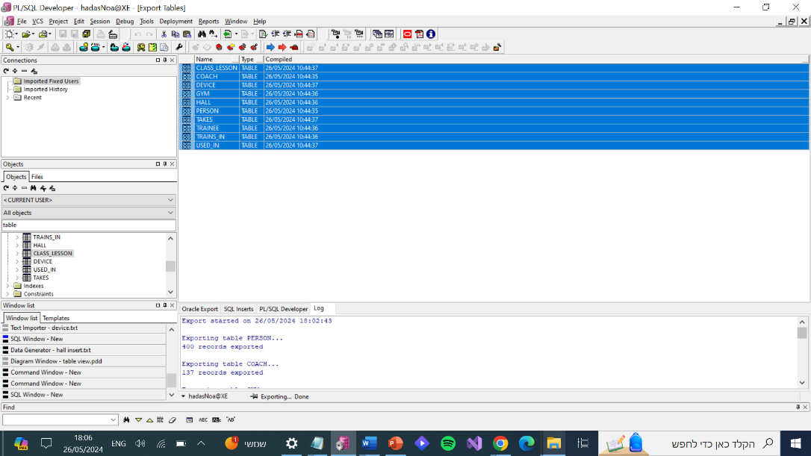

נוצר קובץ גיבוי:

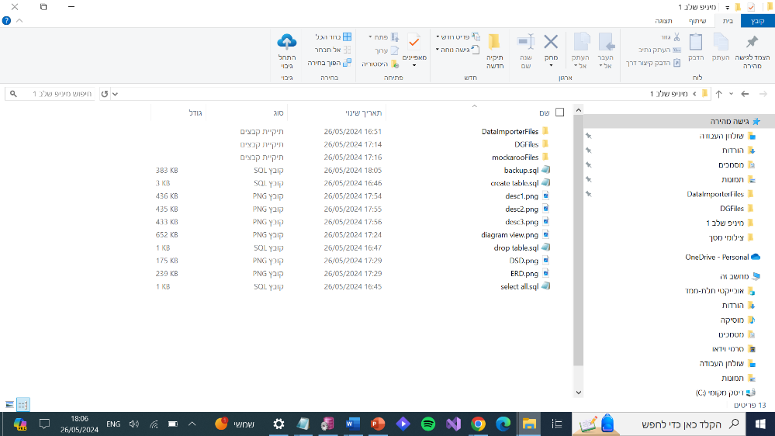

את הקובץ שנוצר פתחנו, מחקנו את הדברים הלא רלוונטים.

נשתמש בו במחשב חדש ונעשה שחזור לטבלאות.

עשינו יבוא טבלאות עם קובץ הגיבוי שיצרנו:

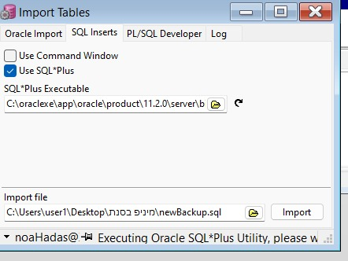

הטבלאות נוצרו בהצלחה:  
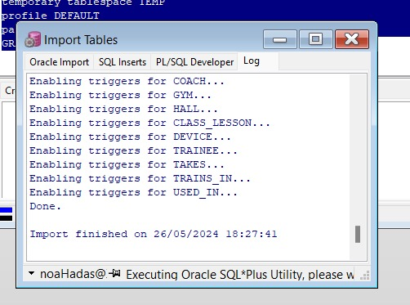

אפילו הרצנו שאילתות כדי לראות שהנתונים בטבלאות מעודכנים לדוג':

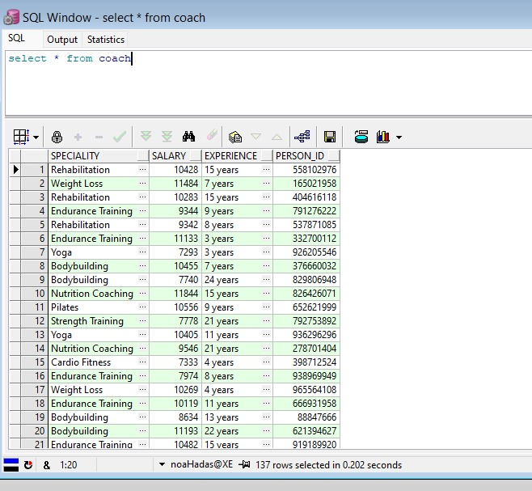

וסיימנו את תהליך הגיבוי והשחזור ובכך סיימנו את שלב א'.